Практическое задание № 3.1
Анализ сетей Петри, построение деревьев достижимости.
Тема: Моделирование обнаружения сетевых атак с помощью сетей Петри
Вариант: Анализ параметров сетевого трафика (src_pkts, duration, src_win)
1. Цель работы
Освоение методов построения и анализа сетей Петри на примере моделирования процесса выявления сетевых атак по совокупности параметров трафика.
2. Постановка задачи
Система обнаружения атак анализирует три параметра, выбранные из графа зависимостей (работа 2.3, вариант 4):
V₁ (src_pkts) – количество пакетов, отправленных источником;
V₅ (duration) – длительность сетевого потока;
V₆ (src_win) – размер окна TCP.
Требуется:
построить сеть Петри, отражающую процесс сбора этих параметров и принятия решения об атаке;
построить дерево достижимости;
проанализировать свойства сети: достижимость, ограниченность, безопасность, живость, наличие тупиков, обратимость.
3. Краткие теоретические сведения
Сеть Петри – это формальный аппарат для описания параллельных и асинхронных процессов. Она задается множествами позиций (кружки) и переходов (планки), а также дугами, связывающими их. Фишки (точки в кружках) обозначают выполнение условий. Переход активируется, если во всех его входных позициях есть фишки. При срабатывании перехода фишки из входов удаляются и добавляются в выходы. Дерево достижимости – это граф, показывающий все возможные маркировки сети, достижимые из начальной.
4. Построение сети Петри
4.1 Описание моделируемого процесса
Исходно система активна (active) и готова принимать данные, также есть отдельное разрешение на анализ (ready).
В произвольном порядке поступают значения трёх параметров: V1 (src_pkts), V5 (duration), V6 (src_win). Каждый параметр может быть получен независимо.

Когда все три параметра собраны и присутствует разрешение ready, срабатывает детектор (detect), и система переходит в состояние «атака обнаружена» (attack).
Затем переход reset возвращает систему в исходное состояние, позволяя начать новый цикл анализа.
4.2 Элементы сети
Таблица 1 – Позиции сети Петри
Обозначение | Описание | Начальная маркировка
active | Система готова к приёму параметров | 1
ready | Разрешение на срабатывание детектора | 1
V1 | Получен параметр src_pkts | 0
V5 | Получен параметр duration | 0
V6 | Получен параметр src_win | 0
attack | Атака зафиксирована | 0
Таблица 1 содержит описание всех позиций сети и их начальную маркировку.
Таблица 2 – Переходы сети Петри
Обозначение | Описание | Входные позиции | Выходные позиции
t1 | Приём значения src_pkts | active | V1
t5 | Приём значения duration | active | V5
t6 | Приём значения src_win | active | V6
detect | Обнаружение атаки | ready, V1, V5, V6 | attack
reset | Сброс системы | attack | active, ready

4.3 Графическое представление
На рисунке 1 показана построенная сеть Петри.
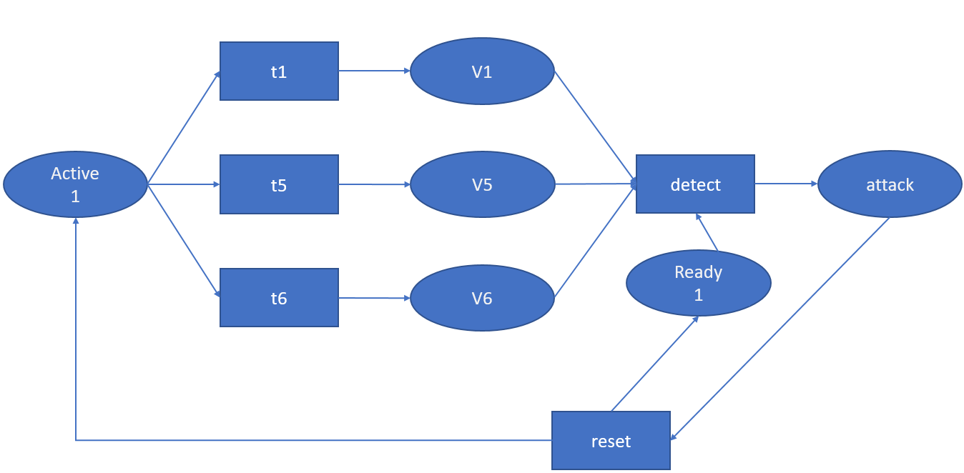
Рисунок 1 – Сеть Петри для обнаружения атак по параметрам V1, V5, V6
5. Дерево достижимости
Начальная маркировка (состояние системы в момент старта):
M0 = (active = 1, ready = 1, V1 = 0, V5 = 0, V6 = 0, attack =0)
Однако, если в active только одна фишка, то после получения одного параметра остальные станут недоступны. Чтобы смоделировать возможность приёма всех трёх параметров (они могут поступать независимо), введём в active три фишки – по одной на каждый параметр. Это стандартный приём в сетях Петри для параллельного сбора данных.
Итак, начальная маркировка:
M0 = (active = 3, ready = 1, V1 = 0, V5 = 0, V6 = 0, attack =0)
Построим дерево, перечисляя все возможные последовательности срабатываний переходов.
Уровень 0:
M₀ – разрешены переходы t1, t5, t6 (каждый забирает одну фишку из active и кладёт фишку в соответствующую позицию параметра).
M0 = (3,1,0,0,0,0)
Разрешены переходы: t1, t5, t6
t1 – M1 = (2,1,1,0,0,0)
t5 – M2 = (2,1,0,1,0,0)
t6 – M3 = (2,1,0,0,1,0)
Уровень 1:
Из М1: разрешены t5, t6
t5 – M4 = (1,1,1,1,0,0)
t6 – M5 = (1,1,1,0,1,0)
Из М2: разрешены t1, t6
t1 – M4 = уже достигнута
t6 – M6 = (1,1,0,1,1,0)
Из М3: разрешены t1, t5
t1 – M5 = уже достигнута
t5 – M6 = уже достигнута
Уровень 2:
Из М4: разрешены t6
t6 – M7 = (0,1,1,1,1,0)
Из М5: разрешены t5
t5 – M7 = уже достигнута
Из М6: разрешены t1
t1 – M7 = уже достигнута
Уровень 3:
Из М7: разрешены detect
detect – M8 = (0,0,0,0,0,1)
Уровень 4:
Из М8: разрешены reset
reset – M0 = возврат в начальную маркировку
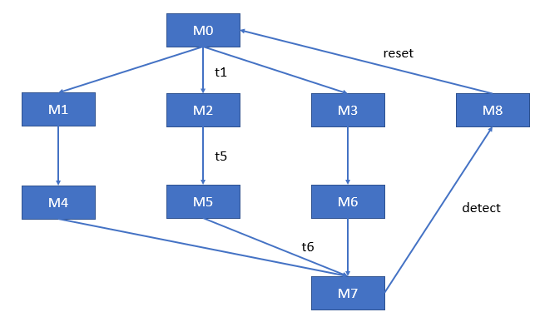
6. Анализ свойств сети
Таблица 3 – Результаты анализа свойств
Свойство | Результат | Обоснование
Достижимость | Да | Маркировка attack (M8) достижима из начальной M0 (см. 2 рисунок)
Ограниченность | Да | Ни в одной позиции количество фишек не превышает 3 (в active), в остальных – не более 1.
Безопасность | Да | Позиции ready, v1, v5, v6, attack содержат не более одой фишки (1-безопасны)
Живость | Да | Все переходы могут срабатывать многократно благодаря циклической структуре.
Тупики | Нет | Из любой маркировки есть разрешённый переход (из M8 – resert, из остальных – сбор параметров или детектирование)
Обратимость | Да | Из любой маркировки можно вернуться в M0 (через завершение цикла)

7. Вывод
В результате выполнения работы разработана сеть Петри, моделирующая процесс обнаружения сетевых атак по трём параметрам трафика: src_pkts, duration, src_win. Построено дерево достижимости, включающее 9 маркировок. Анализ показал, что модель обладает следующими свойствами:
- достижимость целевого состояния «атака обнаружена»;
- ограниченность и безопасность (нет переполнения фишек);
- живость (все переходы активны);
- отсутствие тупиков;
- обратимость (возврат в начальное состояние).
Таким образом, сеть Петри корректно описывает работу системы обнаружения и может служить основой для формальной верификации алгоритмов.

